Московский Авиационный Институт

(Национальный Исследовательский Университет)

Факультет информационных технологий и прикладной математики

Кафедра 806 «Вычислительная математика и программирование»

# Курсовая работа

# по курсу «Численные методы».

**Решение систем линейных алгебраических уравнений с симметричными разреженными матрицами большой размерности. Метод сопряженных градиентов.**

Студент: Лукашкин К. В.

Группа: М8О-308Б

Москва, 2019

### Задание

Решение систем линейных алгебраических уравнений с симметричными разреженными матрицами большой размерности. Метод сопряженных градиентов.

### Теоретические сведения

Метод сопряженных градиентов — численный метод решения систем линейных алгебраических уравнений, является итерационным методом Крыловского типа.

Пусть дана система линейных уравнений: $Ax=b$. Причём матрица системы — это симметричная положительно определённая матрица. Тогда процесс решения СЛАУ можно представить как минимизацию следующего функционала: $\left(Ax,x\right)−2\left(b,x\right)→min$

Алгоритм:  
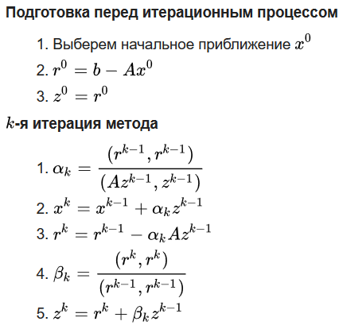

Как и все методы на подпространствах Крылова, метод сопряженных градиентов от матрицы требует только возможность умножать её на вектор, что приводит к возможности использовать специальные форматы хранения матрицы (такие, как разреженный) и сэкономить память на хранении матрицы.

# Реализация

Для представления разреженных матриц, использовался массив стандартных ассоциативных контейнеров Python3 – dict. При этом была введена дополнительная надстройка – если данного элемента нет в строке, то возвращается 0. Таким образом в памяти находятся только ненулевые значения.

Код алгоритма для матрицы.

def conjugate_gradient(A, b, eps=0.0001):

n = len(b)

max_iter = 10 ** 4

# проверка на симметричность

for i in range(n):

for j in range(n):

if A[i][j] != A[j][i]:

raise TypeError('Матрица не симметрична')

b_product = scalar_product(b, b)

# начальное приближение

x = [0.2] * n

# Задаем начальное значение r и z.

# r = b - A * x r - градиент

r = sub(b, mul(A, x))

# z = r

z = r.copy()

iter_count = 0

while True:

iter_count += 1

# alpha = (r,r)/(A*z,z) скалярный шаг -- смещение по заданному направлению

alpha = scalar_product(r, r) / scalar_product(mul(A, z), z)

# новое приближение: x = x + alpha * z

x = add(x, mul(alpha, z))

# градиент: r = r - alpha * A * z

r_prev = r

r = sub(r, mul(alpha, mul(A, z)))

# коэфф бета для нового вектора спуска

beta = scalar_product(r, r) / scalar_product(r_prev, r_prev)

# вектор спуска z = r+ beta * z-1

z = add(r, mul(beta, z))

if scalar_product(r, r) / b_product < eps \

or iter_count > max_iter:

break

return x

# Оценка скорости работы.

Тесты программы для матрицы 186x186 – 34596 элементов из которых ненулевые приблизительно 1000.

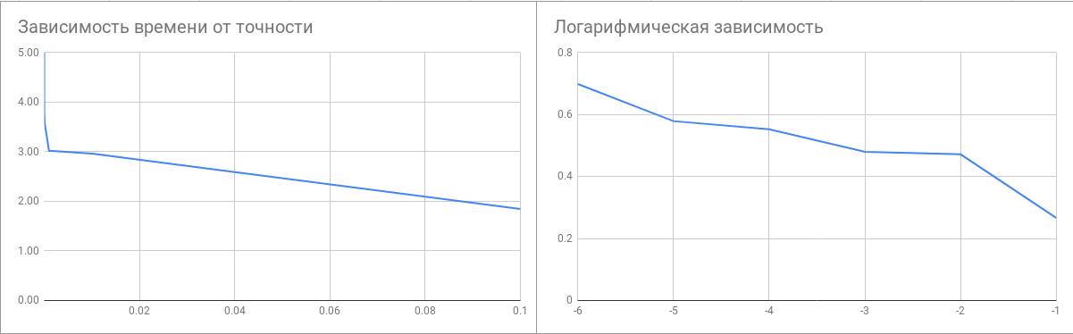В целом, для алгоритма ожидается линейная сложность, однако вследствие погрешности представления вещественных чисел, сложность получается существенно выше.

# Вывод

Выполнив курсовую работу по курсу Численные методы, я приобрёл практические навыки в использовании знаний, полученных в течении курса и провел исследование в выбранной предметной области. Мною был реализован алгоритм сопряженных градиентов, в частности для разреженных матриц.